Синтез производных 1,8-нафталимида для создания систем адресной доставки на основе альбумина с возможностью флуоресцентной визуализации
Юрьев Д. Ю., Шаяхметова П. В., Ткаченко С. В., Ощепков М. С.
Аспирант, 3 год обучения
Российский химико-технологический университет им. Д. И. Менделеева,
факультет химико-фармацевтических технологий и биомедицинских препаратов, Москва, Россия
E–mail: DanilYuriev35@yandex.ru
Системы адресной доставки на основе альбумина представляют особый интерес, поскольку позволяют включать гидрофобные лекарственные вещества, такие как доксорубицин или паклитаксел, с помощью nab™-технологии. С целью изучения процессов распределения таких нанообъектов возможно получение флуоресцентных систем доставки на основе наночастиц. Так, наличие свободных сульфгидрильных групп в альбумине позволяет осуществлять их модификацию производными малеимида по реакции Михаэля. В представленной работе представлен синтез флуоресцентных маркеров на основе 1,8-нафталимида, содержащих малеимидный заместитель в 4-ом положении ароматической системы, для модификации альбумина и создания перспективных систем адресной доставки лекарственных веществ.
Первым этапом синтеза являлось проведение реакции ацилирования N-(2-аминоэтил)-4-метилбензолсульфонамида 2 4-хлор-1,8-нафталевым ангидридом 1 в среде этилового спирта, выход продукта 3 составил 87%. Далее проводили реакцию нуклеофильного ароматического замещения галогена на этилендиамин, тетраэтилендиамин и гексаметилендиамин в диметилформамиде. Соединения 4-6 очищали методом колоночной хроматографии, выход продуктов составил 40-55%. Синтез производных, содержащих различную длину углеродного спейсера, проводился с целью изучения влияния заместителя на оптический отклик. Последняя стадия заключалась в проведении реакции ацилирования терминальной аминогруппы мелеиновым ангидридом в уксусной кислоте, выходы целевых соединений 8-10 составляли 70-95%. Структура полученных соединений подтверждена данными ¹Н-ЯМР спектроскопии.
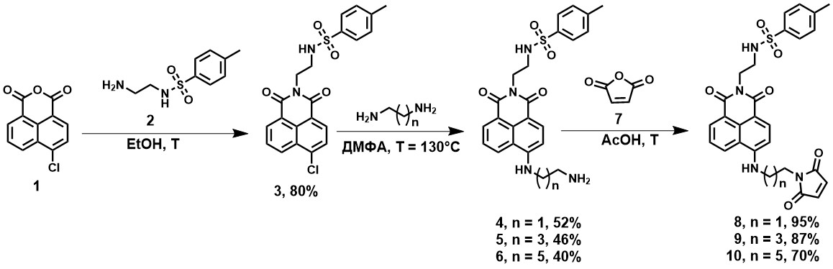
Рис. 1. Синтез производных 1,8-нафталимида, содержащих малеиновый заместитель в 4-ом положении ароматического кольца
Следующим этапом работы являлось изучение спектрально-люминесцентных свойств целевых соединений в различных средах. Так, например, флуорофор 8 обладает максимумом длины волны поглощения в области 450 нм и максимумом длины волны флуоресценции 538 нм, что соответствует зеленой области спектра. Спектры характеризуются высокой симметрией длинноволновой полосы поглощения. В дальнейшем планируется проведение реакции модификации тиольных групп альбумина с целью создания флуоресцентных систем адресной доставки на его основе.
Работа выполнена при финансовой поддержке Министерства науки и высшего образования РФ в рамках государственного задания (проект FSSM-2022-0003).

